南师附中丁家庄初级中学校园足球小裁判培训
为备战3月份第七届校长杯校园足球班级联赛做准备，我校在10月18日中午时间，由张东东老师邀请了元邵山老师进行了校内足球小裁判的培训工作。
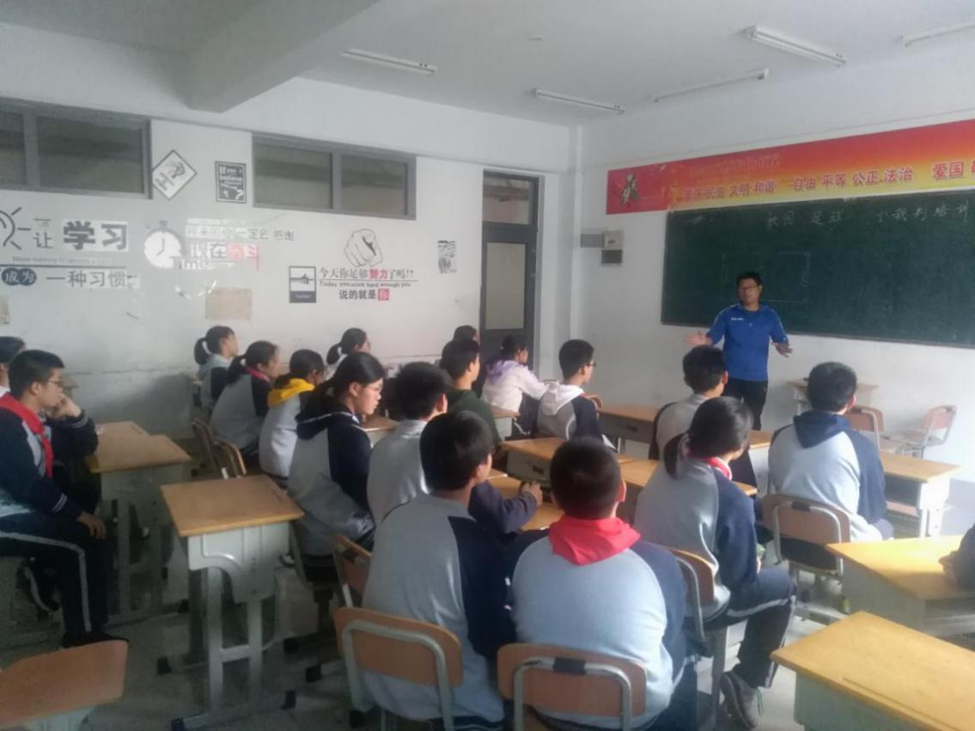

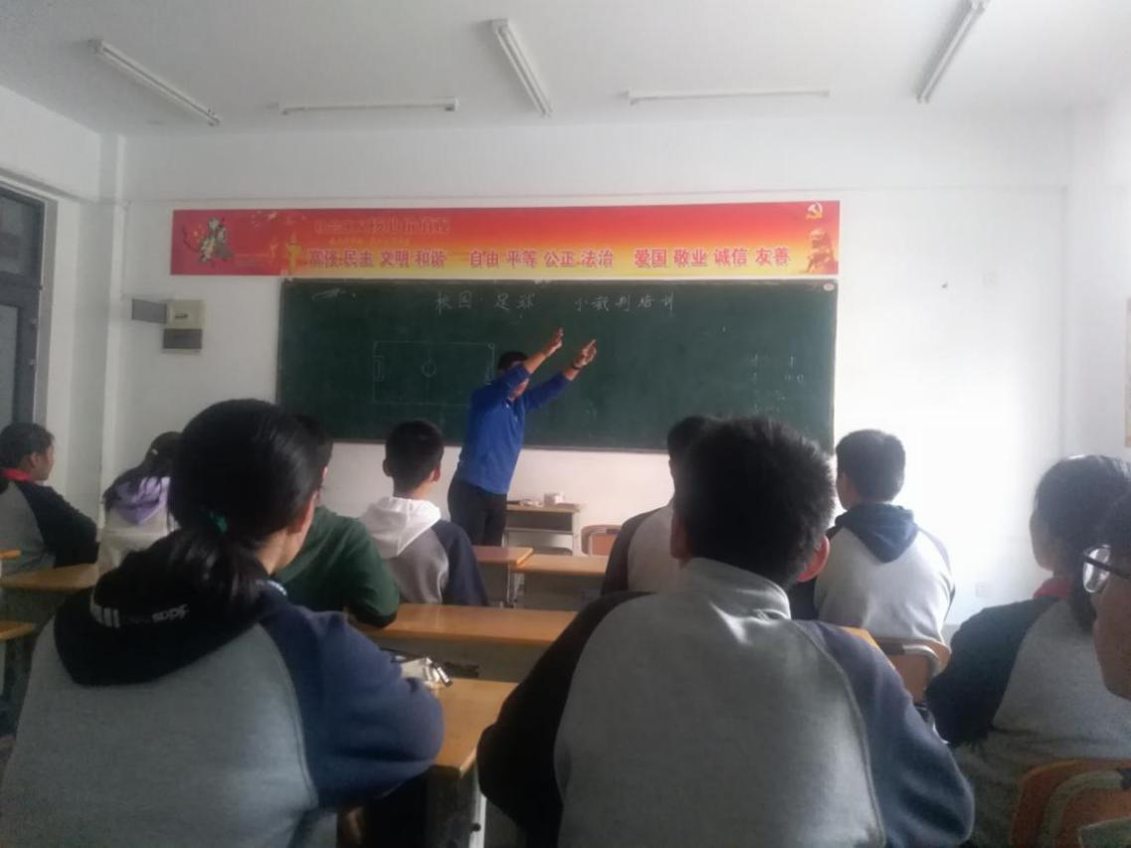
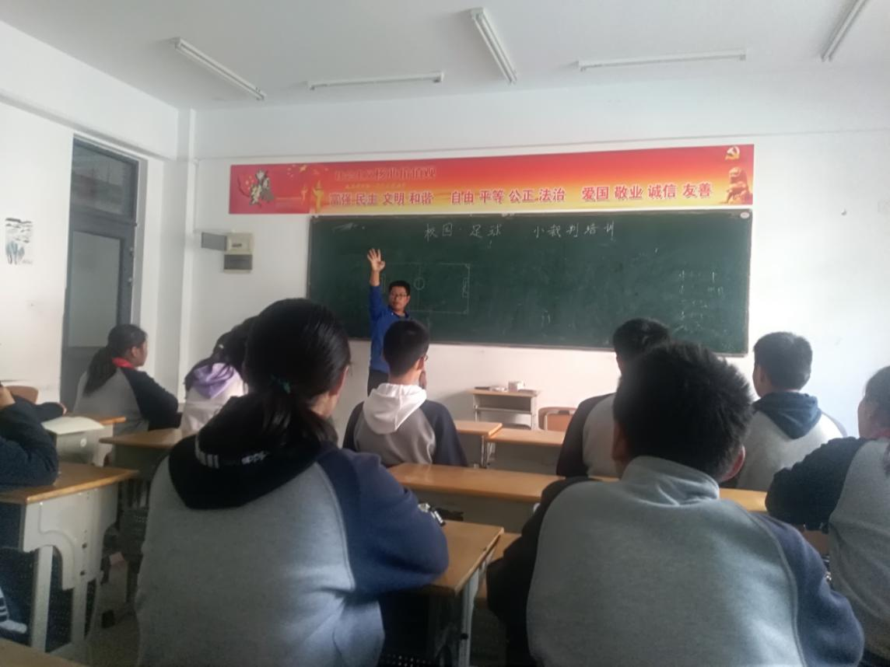

本次培训主要讲解了足球比赛中的一些基本常见的犯规行为等，包括了5人制与8人制的规则，使小裁判在面对校园足球班级联赛中更加游刃有余。

